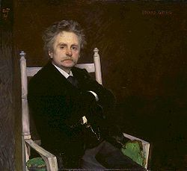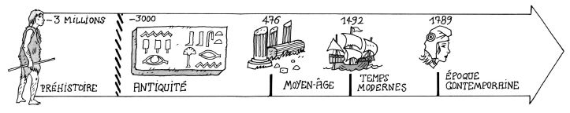§
Edvard Grieg ☺ 😐 ☹
Né en 1843 (15/06) Mort en 1907 (04/09)
Nationalité : norvégienne
Profession : compositeur et pianiste
Compositeur de l’époque romantique, il est surtout connu pour les musiques écrites pour le drame Peer Gynt.
A l’école, nous le connaissons parce que nous avons écouté plusieurs mouvements de la pièce Peer Gynt, dont « Dans le hall du roi de la montagne », appelé aussi ‘La danse des Trolls’(1875).
Edvard Grieg ☺ 😐 ☹
Né en 1843 (15/06) Mort en 1907 (04/09)
Nationalité : norvégienne
Profession : compositeur et pianiste
Compositeur de l’époque romantique, il est surtout connu pour les musiques écrites pour le drame Peer Gynt.
A l’école, nous le connaissons parce que nous avons écouté plusieurs mouvements de la pièce Peer Gynt, dont « Dans le hall du roi de la montagne », appelé aussi ‘La danse des Trolls’(1875).

